中国工程院“建筑师对话结构师”国际论坛
（2019年10月17-18日·北京）

主办单位：中国工程院
承办单位：中国建筑设计研究院有限公司、北京建筑大学未来城市设计高精尖创新中心、
《建筑技艺》杂志社、《建筑结构》杂志社
支持单位：中国工程院土木、水利与建筑工程学部，北京土木建筑学会，英国驻华大使馆
论坛时间：2019年10月17日（周四）全天+18日上午
论坛安排：17日（周四）全天论坛（白天+晚上）； 18日参观北京大兴国际机场（北京新机场）
论坛地点：中国建筑设计研究院创新科研示范中心一层多功能会议厅（西城区车公庄大街19号，地铁6号线车公庄西站A口西行200米）

- 论坛背景
随着建筑行业大量新技术、新思路被运用到建筑设计和建造过程中，项目越来越复杂，使得专业的细分与合作成为一种趋势。对于建筑的诉求也不再局限于表皮、形式、城市、环境等层面，而是更多开始对建筑的空间逻辑以及结构表达展开思考。在任何一项建造实践中，建筑与结构的表达都是一个被反复讨论的话题和不断推演的过程。建筑师与结构工程师在实践中如何共同实现建筑与结构的有机融合，达到空间塑造与结构的高效平衡，实现建筑形式与结构功能的相互促进，共同创造出高品质的建筑作品，是更值得建筑师和结构工程师进行探索和实践的问题。本次论坛特别邀请了众多国内外知名建筑师和结构工程师围绕建筑与结构的表达展开对话，畅谈建筑与结构的多样性呈现，探讨建筑与结构表达的多种可能。

二、报告嘉宾（排名不分先后）
姓名 | 单位/职务 | 演讲题目
论坛主持人：崔愷，中国建筑设计研究院有限公司名誉院长、总建筑师，中国工程院院士
白天场（8:30-17:30）
聂建国 | 清华大学教授，中国工程院院士 | 工程结构的创新与实践
任庆英 | 中国建筑设计研究院有限公司总工程师，全国工程勘察设计大师 | 基于可持续性的建筑与结构设计——北京2022年冬奥会及冬残奥会延庆赛区场馆
李兴钢 | 中国建筑设计研究院有限公司总建筑师，全国工程勘察设计大师 | 基于可持续性的建筑与结构设计——北京2022年冬奥会及冬残奥会延庆赛区场馆
丁洁民 | 同济大学建筑设计研究院（集团）有限公司总工程师，全国工程勘察设计大师 | 体育建筑设计中建筑与结构的协调与融合（以海口五源河体育馆，上海崇明自行车馆等为例）
钱 锋 | 同济大学建筑与城市规划学院教授 | 体育建筑设计中建筑与结构的协调与融合（以海口五源河体育馆，上海崇明自行车馆等为例）
邵韦平 | 北京市建筑设计研究院执行总建筑师，全国工程勘察设计大师 | 基于高性能目标的整体设计思想与实践
束伟农 | 北京市建筑设计研究院有限公司总工程师 | 基于高性能目标的整体设计思想与实践
郭建祥 | 华建集团华东建筑设计研究总院副院长、总建筑师 | 融合与表达——航站楼设计中的建筑结构一体化实践
周 健 | 华建集团华东建筑设计研究总院结构副总工程师 | 融合与表达——航站楼设计中的建筑结构一体化实践
柳亦春 | 大舍建筑设计事务所创始合伙人、主持建筑师 | 和作的建筑与结构
张 准 | 和作结构建筑研究所联合创始人 | 和作的建筑与结构
何伟明 | Arup奥雅纳工程顾问创新业务董事，奥雅纳院士 | 结构艺术 、艺术结构
郭屹民 | 东南大学副教授 | 透明的结构
薛彦涛 | 中国建筑科学研究院建研科技工程咨询设计院副院长，研究员 | 历史建筑的抗震加固与风貌保护
Nikolaus Goetze | gmp建筑师事务所合伙人 | 建筑与结构共生
Sven Plieninger | sbp施莱希•贝格曼及合伙人工程设计事务所合伙人 | 建筑与结构共生
金箱温春 | 东京工业大学特任教授，日本结构技术家协会前会长 | 结构设计的意象与实现
夜场（18:30-19:30）
Tristram Carfrae | 奥雅纳集团副主席 | 圣家大教堂：完成高迪的遗作

三、项目参观： 北京大兴国际机场（北京新机场）
北京大兴国际机场选址在北京城区正南永定河北岸，分为南北两个航站区，本期建设的北航站楼及配套设施先期满足4500万人次，并可带动随后建设的南侧卫星厅而达到7200万人次的北航站区容量目标。
本期建设四条跑道，航站区位于间距2380m的东一和西一跑道及其平行滑行道之间。航站楼由集中的主楼和六条互呈60度夹角的放射指廊组成（包括五条候机指廊和一条配套服务指廊），诠释了‘集中式’航站楼规划设计概念，并刷新了单一航站楼的设计容量记录。
航站楼屋顶面积约31万m2，采用钢网架结构，内外表层外包金属板，整体覆盖了航站楼内部空间。屋顶造型形态完整、起伏流畅，由贯通指廊的带状天窗切分为六片。主楼屋顶是一个整体结构单元，面积约18万m2，由中部8根‘C形柱’及若干外围支点共同支撑，环绕中心区的6根C形柱间的最大跨距约为180m。航站楼大跨空间减少了落地支撑，使下部的旅客通行更通畅、视野更开阔、楼层布局更自由，符合航站楼对旅客流动性、流线方向性、和设施布置灵活性的特定要求。
该项目由扎哈.哈迪德建筑事务所和北京市建筑设计研究院联合设计。
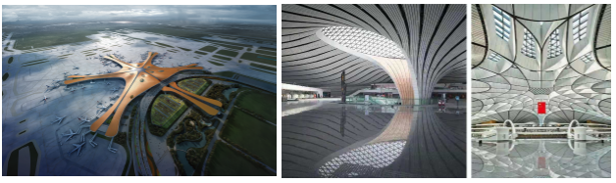

四、参会费用与报名方式

会议费：2000元/人，享受10月17日全天听课、同传、17日午餐及晚餐、论坛资料、茶歇、18日参观等。

报名方式：请填写最下方会议回执表，发邮件至：AThuiyi@qq.com，会务组将在3个工作日内回复是否报名成功，如未收到回复请及时与会务组联系。

付款信息如下：
户名：亚太建设科技信息研究院有限公司；
开户银行：招商银行北京东三环支行；
账号：110908001310606；
汇款用途：建筑对话结构+参会人员姓名
（特别提醒：请尽量采用银行汇款（柜台转款、网上银行和手机银行均可）形式，不推荐使用支付宝汇款（因支付宝系统原因会造成汇款信息不全，不能及时进账并开具发票））
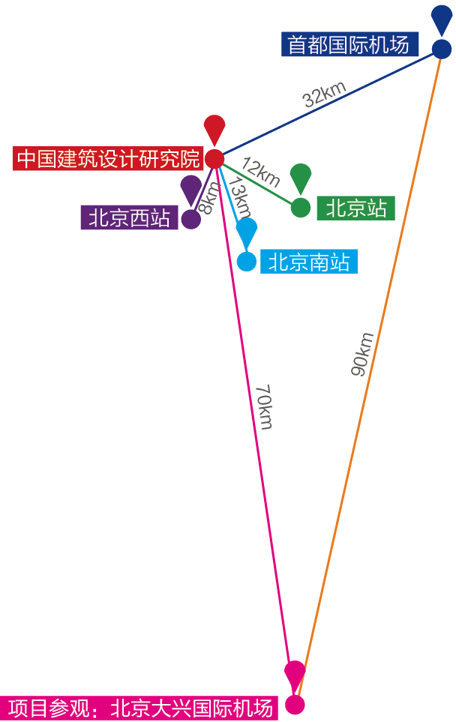
五、交通、住宿事宜
论坛地点：中国建筑设计研究院创新科研示范中心一层多功能会议厅（西城区车公庄大街19号，地铁6号线车公庄西站A口西行200米）

住宿地点：本次论坛会务组不负责住宿事宜，请参会代表自行解决。推荐附近酒店如下：
1. 国谊宾馆（北京市西城区文兴东街1号，距离会场约350米），携程参考价约585元/间/晚（不含早），请网上自行订房。
2. 新疆大厦（北京市海淀区三里河路7号，距离会场约600米），郝经理电话：13581709917（提会议名称可享受主楼700元/（房.天），嘉宾楼550元/（房.天）的含单早优惠价）。

交通枢纽提醒：
中国建筑设计院距离北京火车站约12km，距离北京西站约8km，距离北京南站约13km，距离首都国际机场约32km。

参观项目（北京大兴国际机场）距离中国建筑设计院约70km，距离北京火车站约65km，距离北京西站约66km，距离北京南站约63km，距离首都国际机场约90km。

中国建筑设计院距离国谊宾馆约350m，距离新疆大厦约550m。

六、会议招商
本次会议提供协办单位、会场展位等多种宣传形式，因名额有限，需要者请尽早联络我们，13716569903。

七、会务组联系方式
《建筑技艺》杂志社
冯笑天：010-88375434，18518525741（会议报名）
惠晓乐：010-57368774，18513453264（会议咨询）
魏 涛：010-57368776，13716569903（会议咨询、招商）
E- mail：AThuiyi@qq.com（会议报名、咨询）
网 址：www.atd.com.cn

附件：会议回执表
附件：会议回执表
特 别 提 醒
（1）关于发票事宜：请在填写回执表前跟本单位财务部门了解清楚是否需要开具增值税专用发票，如果需要，请您提供准确的增值税专用发票信息，包括：发票抬头（即名称）、税号、地址、电话、开户银行、账号；如您未提供增值税专用发票信息，则默认开具增值税普通发票，开具后一律不能更改退换！
（2）请尽量采用银行汇款（柜台转款、网上银行和手机银行均可）的形式，不推荐使用支付宝汇款（因系统原因，支付宝汇款会造成汇款信息不全，不能及时进账和开具发票）。
中国工程院：建筑师对话结构师国际论坛
（填写完整后发送到： AThuiyi@qq.com ）带*为必填项
参会代表信息
（多人参会请自行添加表格中的行）
*姓名 | *单位 |  | *职务或职称 | *手机 |  | *邮箱 | *是否参观
汇款信息 |  | *汇出方式（银行/支付宝/微信）
 |  | *汇出时间（格式：年/月/日）
 |  | *付方户名（个人名义请注明汇款人）
 |  | *汇款金额（元）
发票信息 |  | *发票张数（无特殊要求按总金额开一张） |  |  | 1
 |  | *发票内容（会议费/培训费） |  |  | 会议费
 |  | *名称（发票抬头）
 |  | *纳税人识别号
如需开增值税专用发票，需详细填写右侧相关信息；如未填写右侧空白栏则默认为只需开具增值税普通发票，且开具后不予更换！ |  | 地址
 |  | 电话
 |  | 开户行
 |  | 账号
发票接收人信息（请认真填写右侧快递信息，因填写错误导致投递错误、发票丢失等情况，会务组不承担相应责任） |  | *收件人姓名
 |  | 电话
 |  | *手机
 |  | *地址（省，直辖市可不填） |  |  | 省
 |  | *地址（市） |  |  | 市
 |  | *地址（区） |  |  | 区
 |  | *地址（详细地址）
注：1. 提前缴费的代表统一在会议现场领取发票；2.为了方便交流，建议带上本人名片；3.请仔细核对以确保表中信息正确且符合要求，如因填写错误或不符合要求而导致开票或邮寄错误，会务组不承担相关责任。
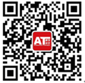 | 欢迎关注“建筑技艺杂志”官方微信（现有粉丝33万）。  关注微信可凭手机示意在会场门口领取精美礼品一份。

